В районе Аэропорт в САО более 140 жителей аварийного дома переехали в новые квартиры
16.04.2020
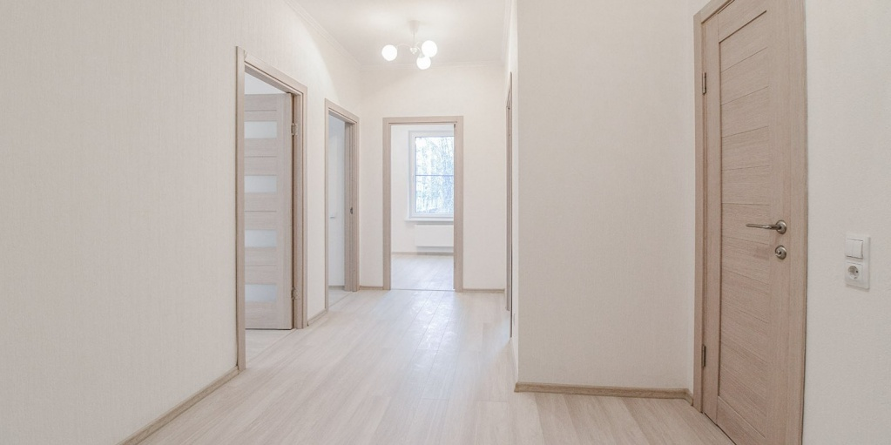

Столичный департамент городского имущества завершил оформление документов по переселению жителей аварийного дома в районе Аэропорт по адресу: Часовая улица, дом 27/12. Все 147 человек переехали в новые квартиры.
«Город старается как можно быстрее решать вопросы по переселению людей из аварийных домов. Дом на Часовой улице был признан аварийным в июне 2019 года, и менее чем за 7 месяцев были оформлены необходимые документы по переселению. Все жильцы дома переехали в квартиры с улучшенной отделкой в новостройках, расположенных в районе Аэропорт. Предоставленное городом жилье имеет большую площадь, чем занимаемое гражданами в аварийном доме, и полностью готово к проживанию. Новостройка расположена в 10 минутах ходьбы от аварийного дома, поэтому привычный уклад новоселов не изменится», - сообщил министр Правительства Москвы, руководитель Департамента городского имущества Максим Гаман.
Префектурой Северного административного округа города Москвы организована помощь жителям при переезде.

Адрес страницы: http://sao.mos.ru/news/news/detail/8837983.html
Префектура Северного административного округа города Москвы

